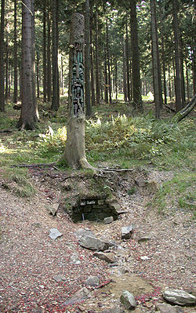
Weil (rivier)
- De Weil is een zijrivier van de Lahn.
- Zij ontspringt aan de Kleiner Feldberg in de Taunus en vloeit in de Lahn, rond 50 kilometer onder Weilburg.
- Naast de rivier ligt een fiets- en wandelweg, die de gemeenten Schmitten, Weilrod, Grävenwiesbach, Weilmünster, Weinbach en Weilburg met elkaar verbindt.

De bron van de Weil

